ZAPROSZENIE DO ZŁOŻENIA OFERTY
dla zamówień o wartości przekraczającej 3 500 zł

 | ZAPROSZENIE DO ZŁOŻENIA OFERTY
1.Podmiot zapraszający:
Stowarzyszenie „Partnerstwo dla Doliny Baryczy”  Pl. ks E. Waresiaka 7  56-300 Milicz |  |  | NIP 916 - 137 - 36 – 91  Tel/ fax 713830432  partnerstwo@nasza.barycz.pl
3. Przedmiot zaproszenia:
Wykonanie, dostarczenie zestawu kukiełek na patyku pn. „8 wspaniałych”( żaba; bocian; żmija; bóbr; nietoperz; karp; kozioróg dębosz, postać Grabka) wraz z opakowaniem- w ramach realizacji Programu regionalnego i przyrodniczego. Kukiełki będą przeznaczone dla grup I-III z obszaru Doliny Baryczy.
Szczegółowy opis przedmiotu zamówienia znajduje się w załączniku nr 1

- Warunki
Termin wykonania zamówienia: |  | do uzgodnienia
Sposób dostawy: |  | bezpośrednio do siedziby Stowarzyszenia „Partnerstwo dla Doliny Baryczy” lub pod wskazany adres przez Stowarzyszenie
Termin/ warunki gwarancji:  na wykonane prace, na materiały |  | min 2 lata
4. Informacja o oświadczeniach i dokumentach jakie mają dostarczyć wykonawcy w celu potwierdzenia spełniania warunków udziału w postępowaniu
- Wypełniony formularz ofertowy – załącznik nr 2
- Opis doświadczenia w podobnych realizacjach min 3 zrealizowane w ciągu 3 ostatnich lat działalności wraz z udokumentowanymi referencjami – mile widziane próbki, zdjęcia.
- Kopia wpisu do Centralnej Ewidencji i Informacji o Działalności Gospodarczej (pierwsza strona) lub KRS
- Certyfikat dopuszczenia materiału do obrotu ( świadczące o nieszkodliwości zastosowanych materiałów)

5. Kryteria oceny ofert
Przy wyborze oferty Stowarzyszenie będzie się kierowało możliwością uzyskania najlepszego efektu w ramach posiadanych środków finansowych uwzględniając:
- cenę,
- doświadczenie ,
- jakość przedmiotu zamówienia (sposobu wykonania, trwałość nadruku, materiał)

6. | Miejsce składania ofert, którą należy złożyć w formie pisemnej na formularzu oferty, osobiście, mailem, przez pocztę (decyduje data wpływu) |  |  |  | 7. Termin składania ofert
Stowarzyszenie „Partnerstwo dla Doliny Baryczy”  Pl. ks E. Waresiaka 7  56-300 Milicz  Tel/ fax 713830432  partnerstwo @nasza.barycz.pl |  |  |  |  | do dnia 26.01.2015 r. do godz. 15:00
8.Zastrzeżenia
Zamawiający zastrzega sobie prawo swobodnego wyboru ofert, prawo zmiany warunków lub odwołania zaproszenia do składania ofert, oraz prawo zamknięcia postępowania bez wyboru oferty na każdym jego etapie. Otwarcie ofert nie ma charakteru publicznego.
9. Informacje o formalnościach, jakie powinny zostać dopełnione po wyborze oferty w celu zawarcia umowy (dotyczy wydatków powyżej 3500 zł)
O wyborze oferty zamawiający zawiadomi poprzez zamieszczenie w terminie do 15 dni po upływie terminu złożenia ofert informacji na stronie internetowej pod adresem www.nasza.barycz.pl.
W tym okresie wykonawcy pozostają związani ofertą. Jeżeli Wykonawca, którego oferta została wybrana uchyli się od zawarcia umowy, zamawiający może wybrać ofertę najkorzystniejszą spośród pozostałych ofert.
10.Osoba uprawnione do porozumiewania się z wykonawcami |  |  |  | - Data opublikowania/ wysłania zaproszenia
Specjalista ds. promocji i informacji  Anna Urbańczyk  Stowarzyszenie „Partnerstwo dla Doliny Baryczy” |  |  |  | 19 stycznia 2015 r.

Załącznik nr 1

Szczegółowy opis przedmiotu zamówienia

Zadania:
Wykonanie, dostarczenie zestawu kukiełek na patyku pn. „8 wspaniałych” wraz z opakowaniem - w ramach realizacji Programu regionalnego i przyrodniczego.
Kukiełki będą przeznaczone dla grup I-III z obszaru Doliny Baryczy.

Za komplet kukiełek rozumie się, charakterystyczne zwierzęta występujące w Dolinie Baryczy:
- Żaba
- Bocian
- Żmija
- Bóbr
- Nietoperz
- Karp
- Kozioróg dębosz
- Postać bajkowa Grabka wg wzoru rysunku.
Ilość kompletów podlegających wycenie zamieszczona jest w formularzu oferty.

Kukiełki będą zrealizowane na indywidulane zamówienie. Forma pacynek wykonana po obrysie zwierząt z marginesem – może przyjąć formę owalu, brył nieforemnych…(zwierzę rozmieszczone na formacie A5, nadruk full kolor, na drewnie metodą UV, termodruku lub alternatywną o jakości druku offsetowego – nie sitowego (rysunki z dużym poziomem szczegółowości). Nadruk musi być trwały, wodoodporny. Zwierzątka nadrukowane na sklejkę – grubości minimum 4 mm, patyczek drewniany dostosowany do wielkości i ciężaru kukiełki. Mocowanie postaci do patyczka trwałe, stabilne.
Opakowanie dostoswane do wielkości kompletu. Kartonowe, ewentualnie: karton + folia – z możliwością nadruku w kolorze: opisu, loga, znaków towarowych, layoutu wypracowanego w ramach projektu. Grafika na opakowanie zostanie przygotowana i dostarczona wg parametrów technicznych wskazanych przez Wykonawcę.
Sposób wykonania ma być dokonany ze sztuką, nie budzący wątpliwości co do jakości wykonania.

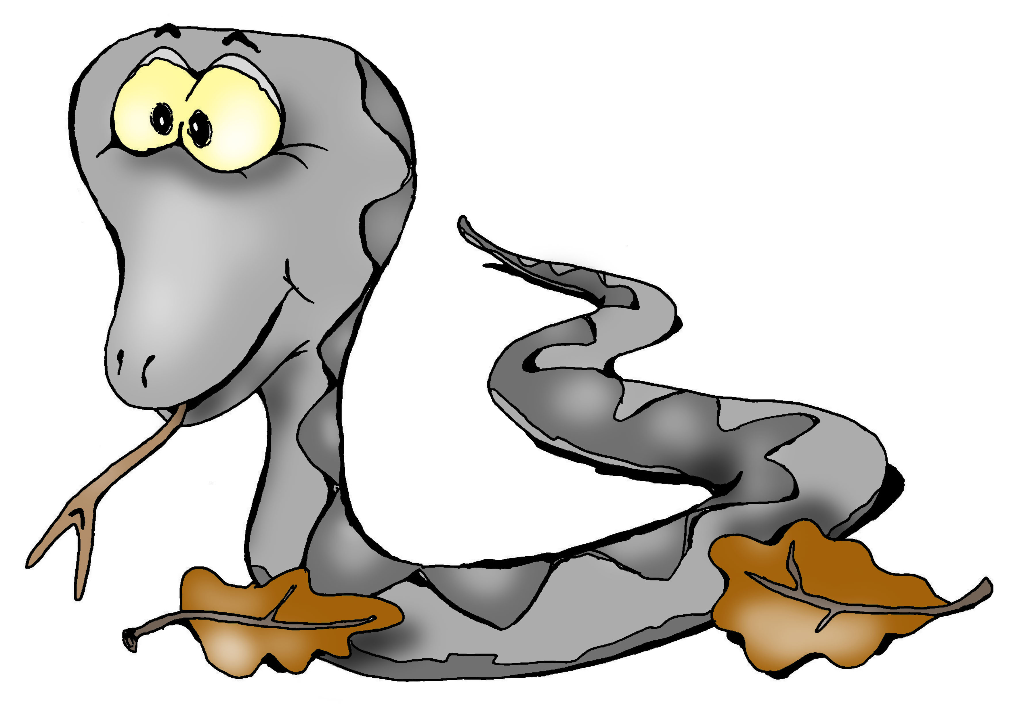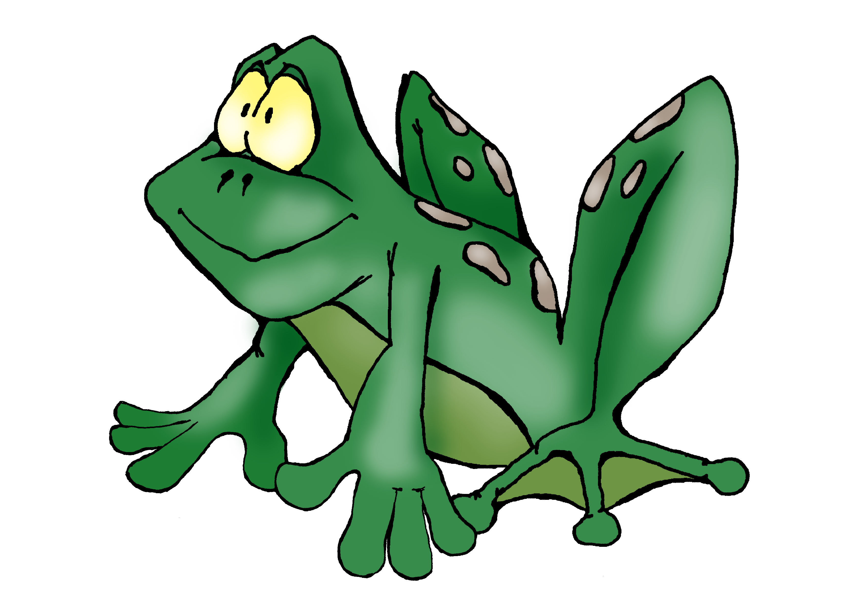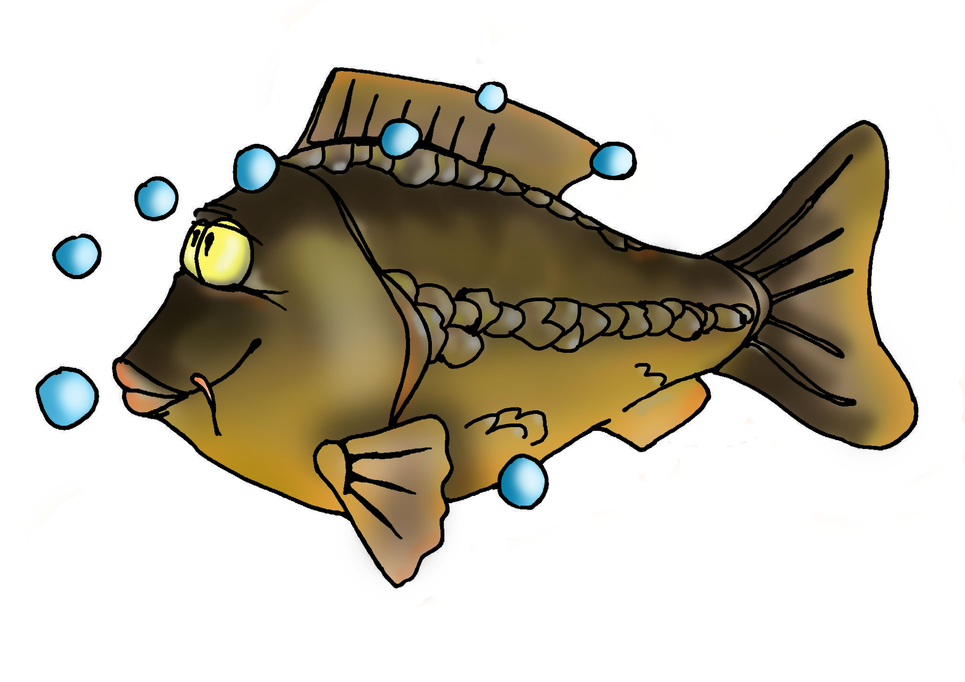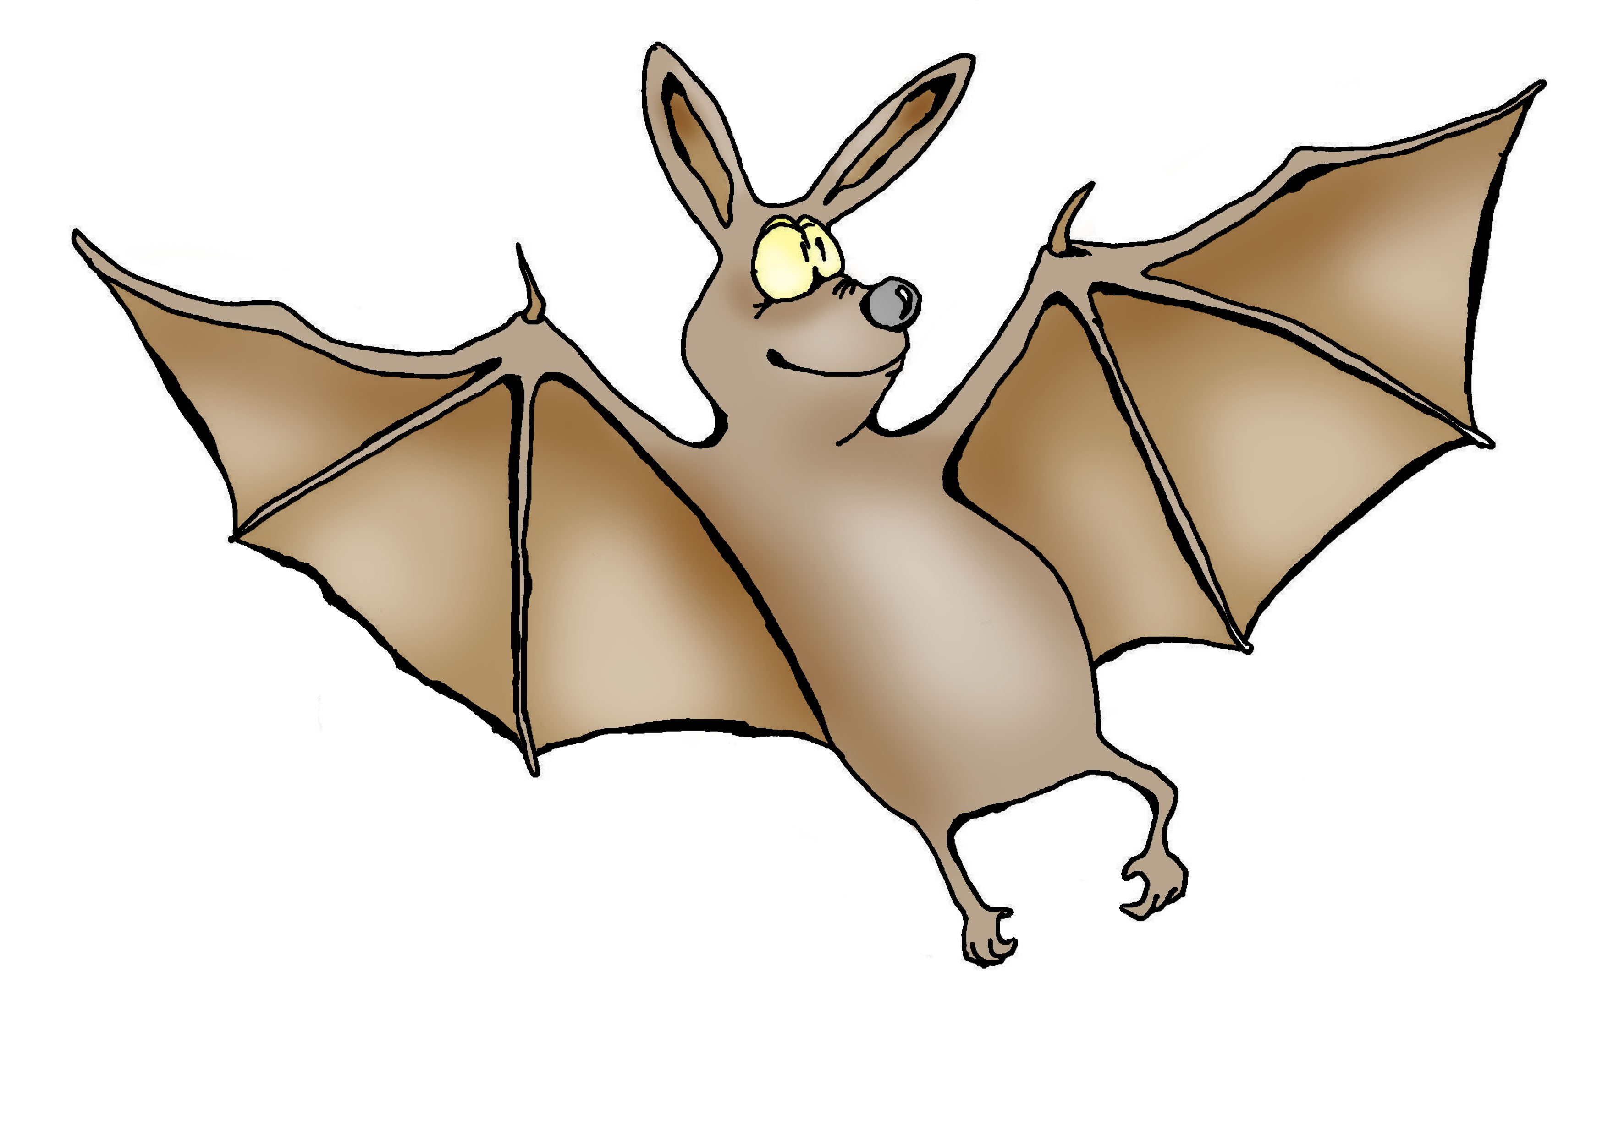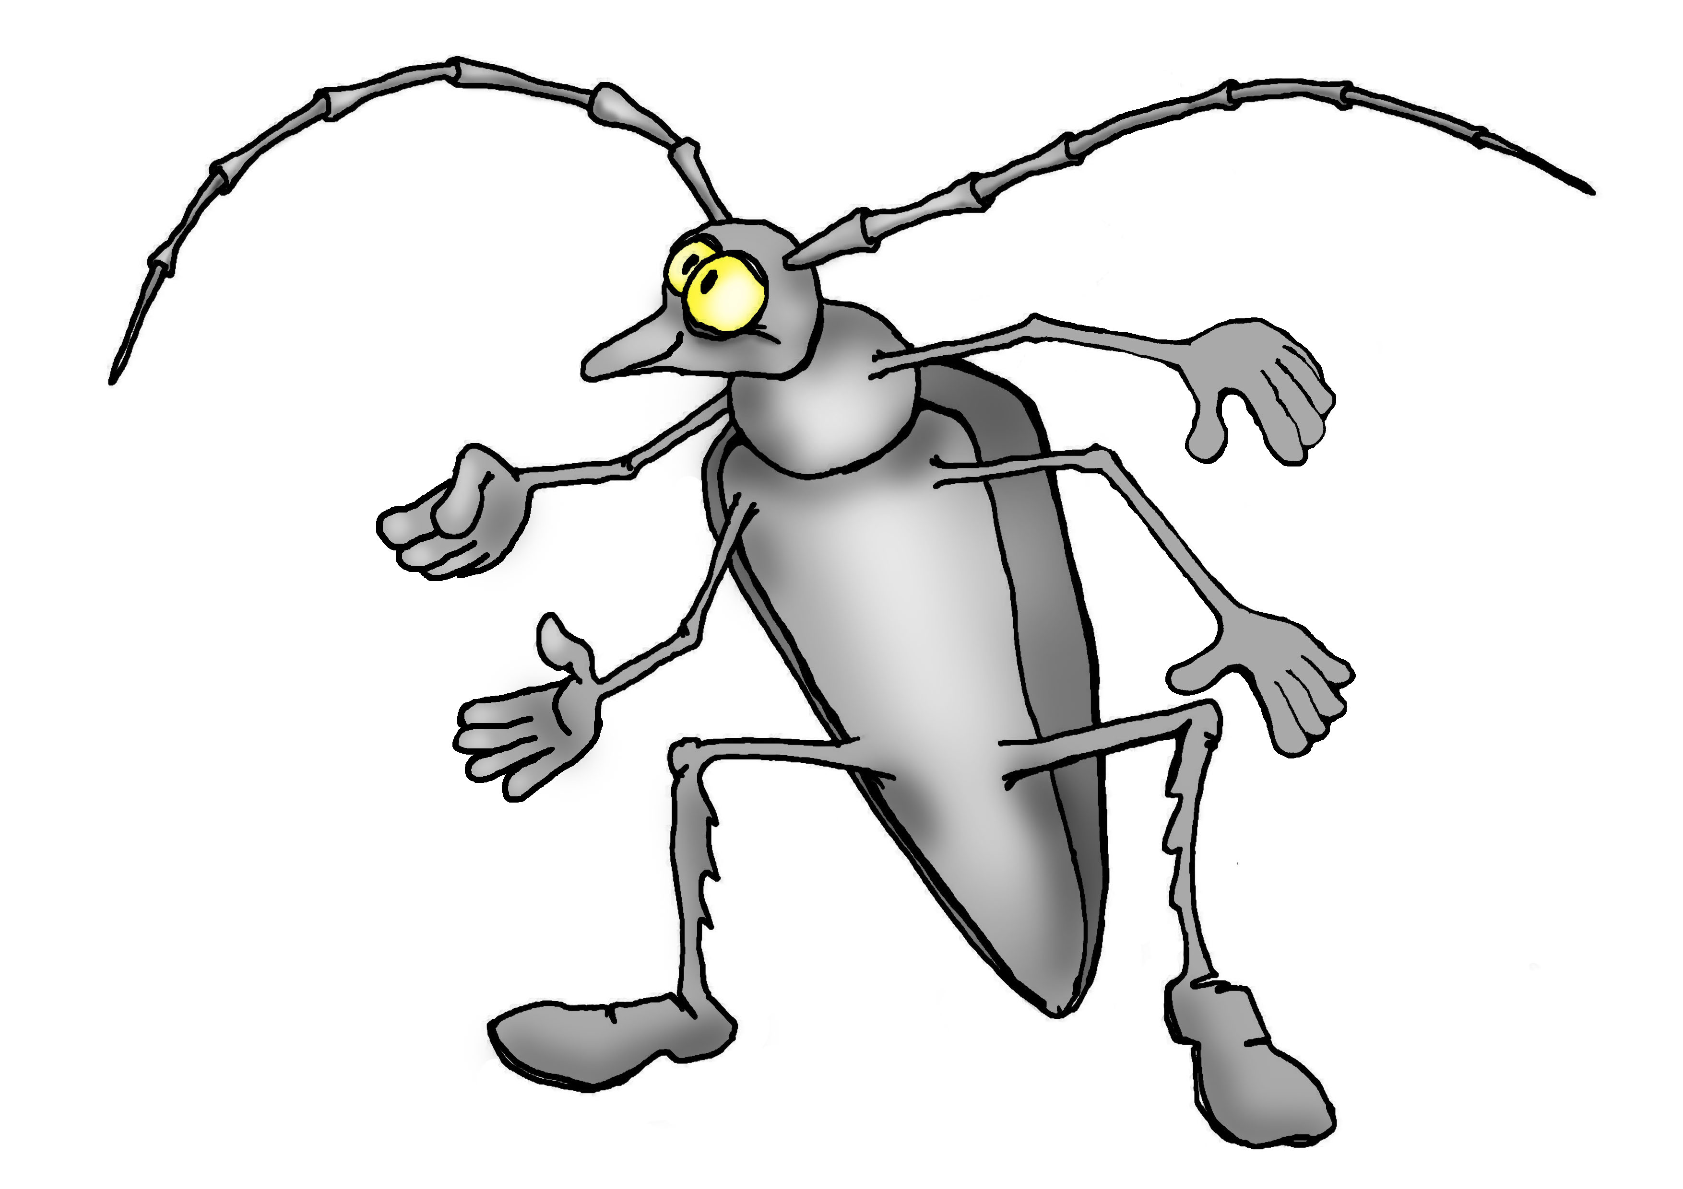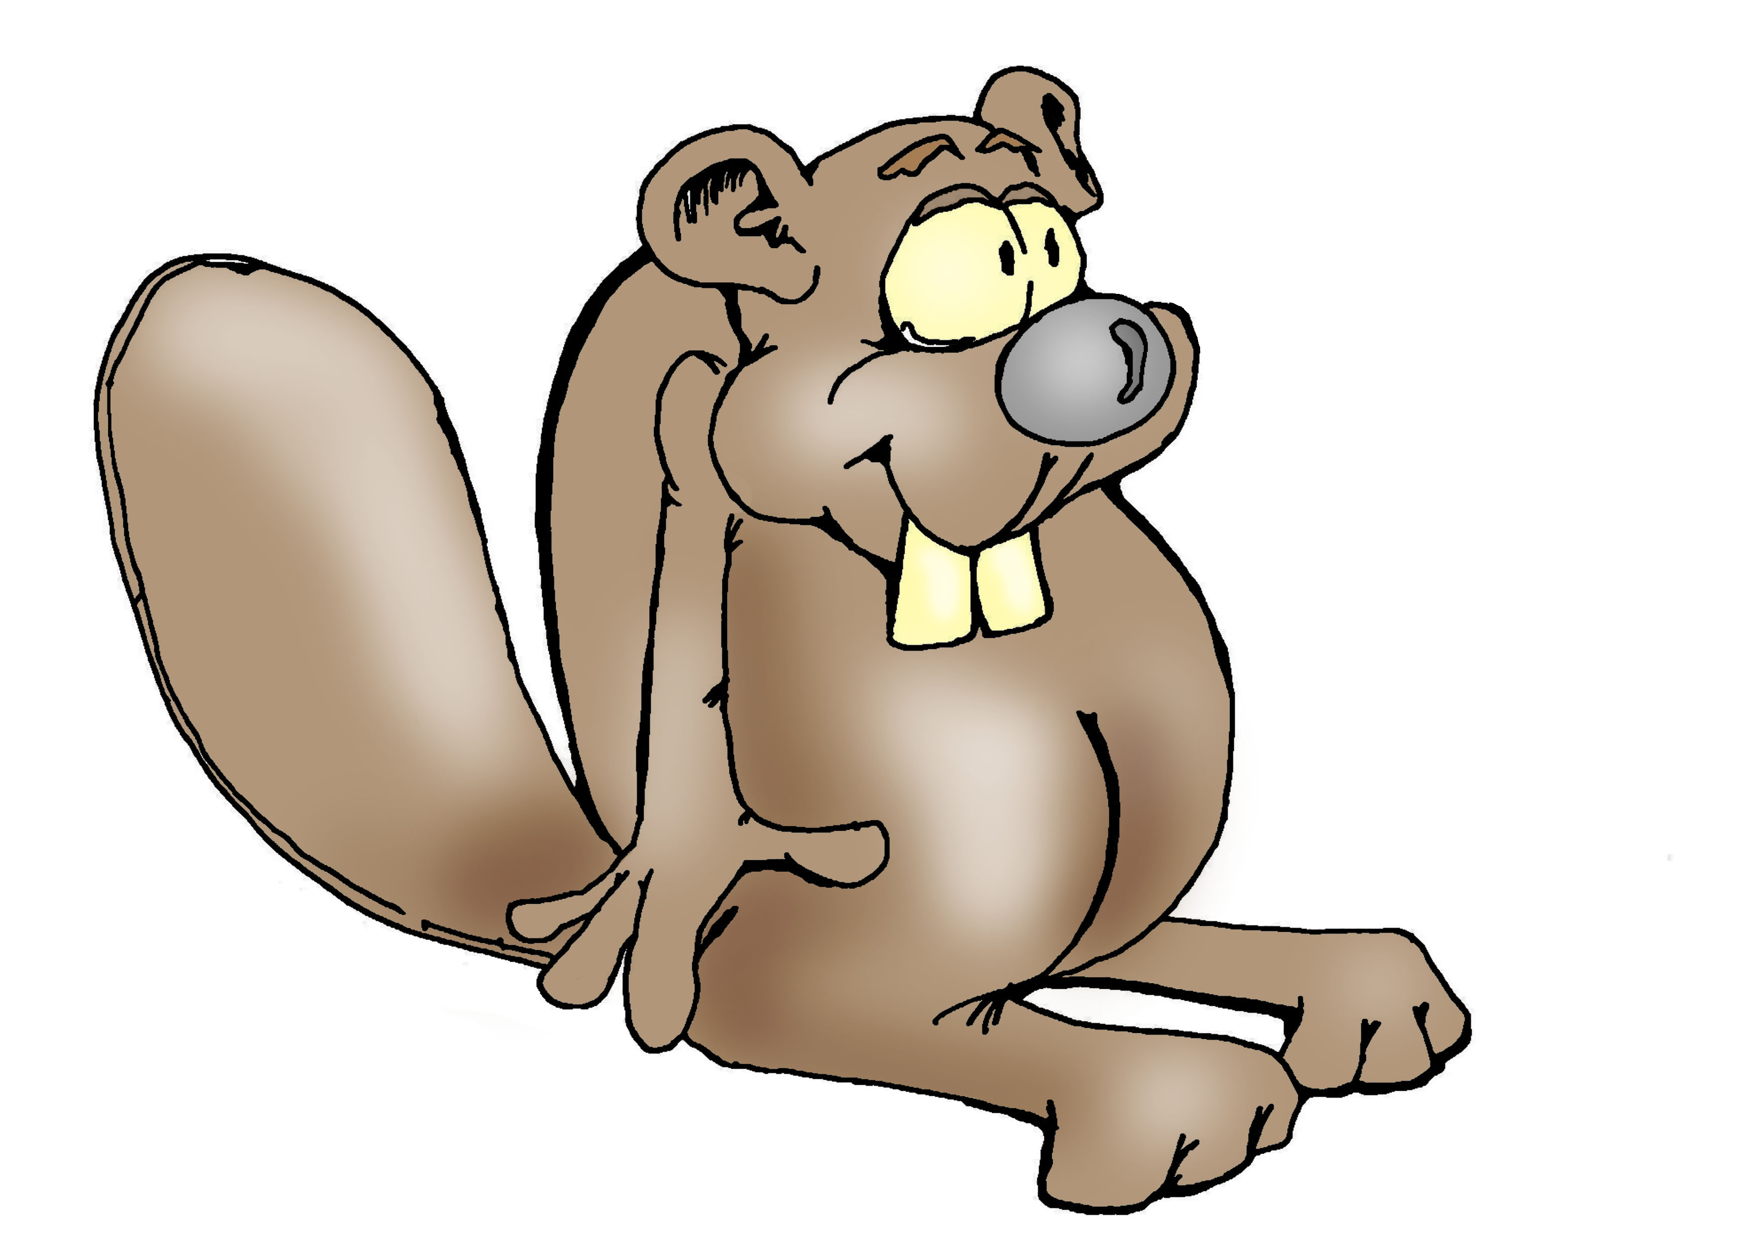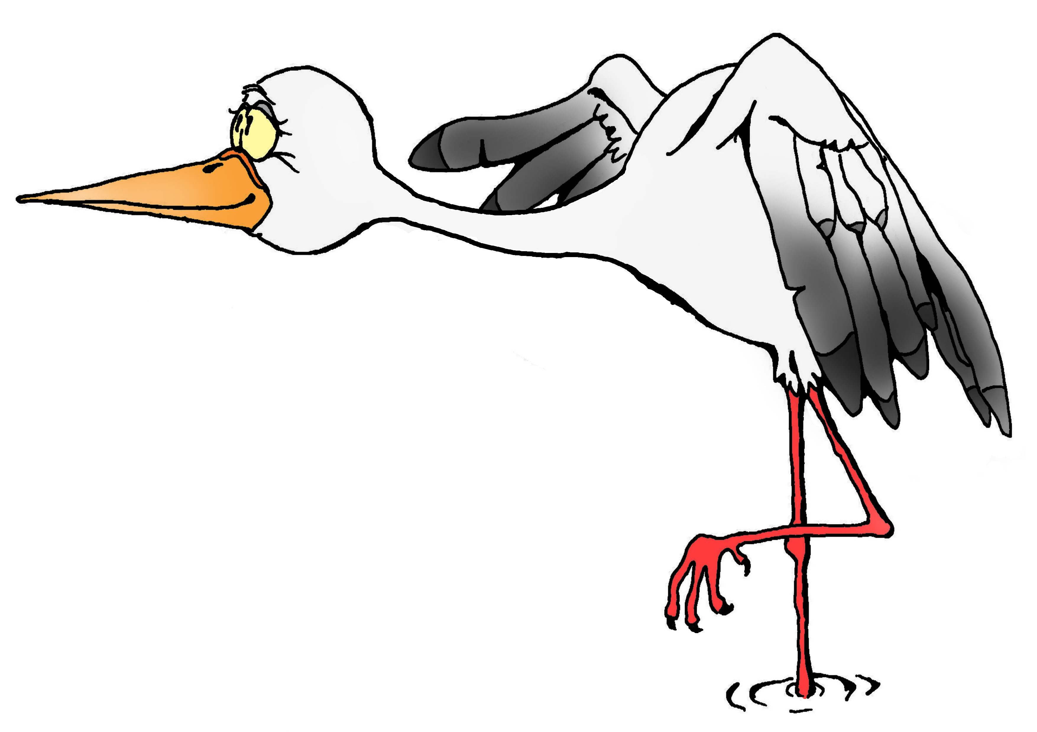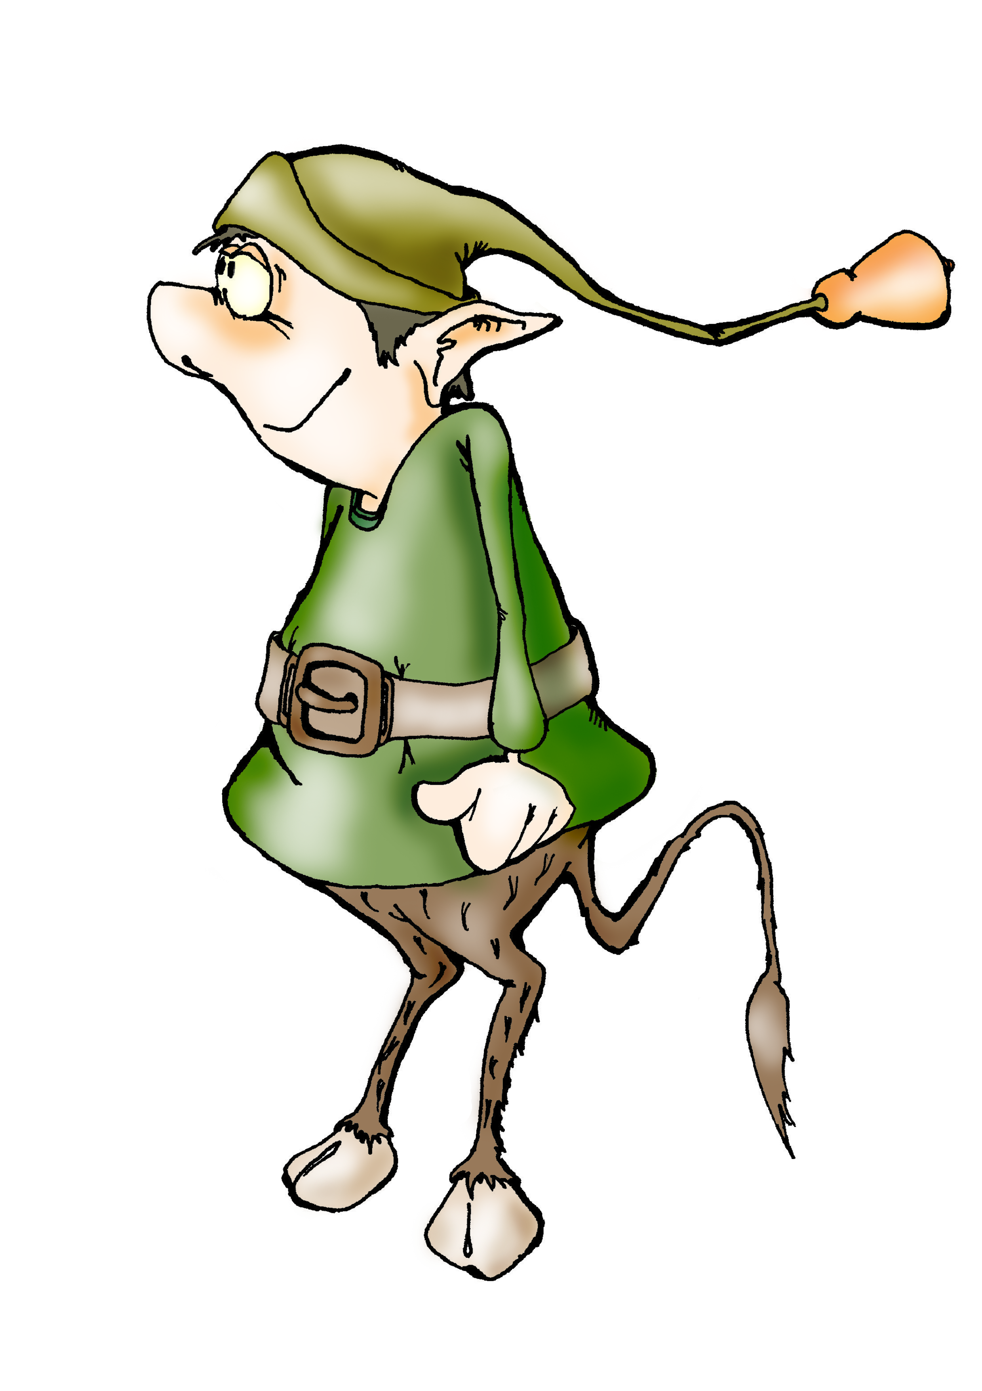

Etapy realizacji:

- Wykonanie prototypów 1 kompletu kukiełek wraz z opakowaniem, proof do projektu opakowania (materiał wykonawczy, nadruk)
- Akceptacja zamawiającego
- Wykonanie kukiełek
- Dostarczenie na adres wskazany przez zamawiającego.

